**R E P O R T**

**- Post Hoc Test -**

**(모수검정)**

**D조 : 유준, 이순규**

**- 목 차 -**

**1. Post Hoc Test ……………………………………………………………………………**

**2. Equal Variance & Equal Sample Size ………………………………………………**

ⓐ. Tukey

ⓑ. Dunnett

ⓒ. Duncan

ⓓ. SNK

ⓔ. REGWQ

ⓕ. REGWF

**3. Equal Variance & Unequal Sample Size …………………………………………**

ⓐ. Fisher’s LSD

ⓑ. Bonferroni

ⓒ. Scheffe

ⓓ. Tukey-Kramer

ⓔ. Sidak

**4. Unequal Variance & Unequal Sample Size ………………………………………**

ⓐ. Games Howell

ⓑ. Dunnett T3

ⓒ. Dunnett C

ⓓ. Tamhane T2

**1. Post - Hoc Test**

**Post - Hoc Test (사후 검정)이란** 사전검증에 상반되는 통계적 검증법으로서 실험 또는 연구가 종료된 후에 자료에 대해 사후적으로 검증방식과 검증대상을 결정하여 비교검증하는 절차를 의미하며, 사후 검정 종류별 특징을 알아보기 앞서 사후 검정이 어떻게 쓰이는지 간단하게 짚어 보겠습니다.

3개 간의 차이를 분석하는 ANOVA검정으로, 집단 간의 차이가 유의미한지를 보여주지만, ANOVA검정은 집단간의 차이점의 근원을 이해하는것에는 한계가 있습니다. 따라서 어느 집단이 차이가 있는지 더 정확히 살펴보기 위해서는 사후 검정을 사용한다고 합니다.

이러한 사후 검정은 모수 검정과 비모수 검정으로 나뉘어 지는데,

모수 검정은 모집단이 정규분포임을 가정하고, 이를 바탕으로 모집단이 특정 평균과 일치하는지, 혹은 두 모집단의 차이가 있는지를 검정하는 방법입니다.

모수 검정의 조건은

1) 등분산 & 표본크기 동일(Equal Variance & Equal Sample Size)

2) 등분산 & 표본크기 상이(Equal Variance & Unequal Sample Size)

3) 비등분산 & 표본크기 상이(Unequal Variance & Unequal Sample Size)

3가지로 나눌 수 있습니다.

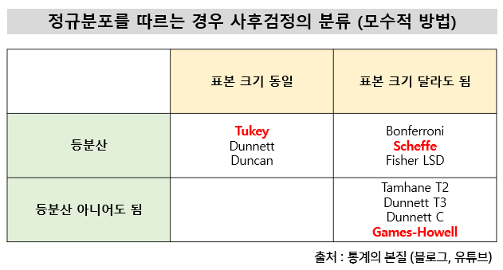

**2. 등분산 & 표본크기 동일(Equal Variance & Equal Sample Size)**

**ⓐ. Tukey**

- 모든 가능한 두 수준들의 평균간의 차이가 있는지를 검정

- 특징

1) 비교 대상 표본수가 동일한 경우에만 사용 가능

2) 모든 집단 조합에 대하여 분석

3) 제 1종 오류를 줄여줌

- 장.단점

장점 : 집단간의 차이를 가장 정밀하게 감지

단점 : 각 집단의 표본의 수가 같을 경우에만 의미있는 결과 제공

- 공식

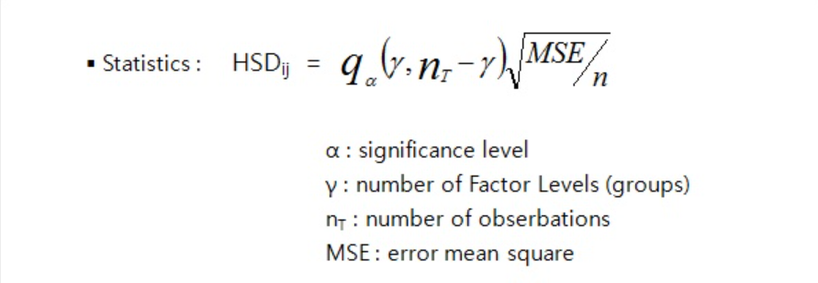

- R함수 : TukeyHSD()

**ⓑ. Dunnett**

- 실험집단과 통제집단의 평균을 비교할 때 사용되는 사후검정 방법

- 특징

1) 하나의 집단을 기준으로 다른 집단들과 차이에 대하여 분석 양측검정 가능

- 장.단점

장점 : 1개의 대조군과 여러 실험군과의 비교를 하는 연구에 사용 가능

Tukey보다 검정력 높음

단점 : 모든 집단 조합에 대한 검정을 하지 않음

- 공식

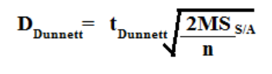

- R함수 : DunnettTest()

**ⓒ. Duncan**

- 변량 분석 중 사후 비교의 일종으로 특정 자료의 평균이 다른 자료의 평균에 비해, 혹은 특정 자료의 평균집단이 다른 자료의 평균 집단에 비해 어느 정도 유의한 차이점을 가지고 있는지 결정하는 검정방법

- 특징

1) 오차비율을 통제하지 않아 상대적으로 엄격하지 않은 기준

2) 인접하는 평균값들을 단계적으로 비교하는 방법

- 장.단점

장점 : 엄격하지 않은 기준으로 통계적 유의성을 도출하기 쉬움

단점 : 기준이 엄격하지 않음(1종 오류 발생 확률을 통제 하지 않음)

- 공식

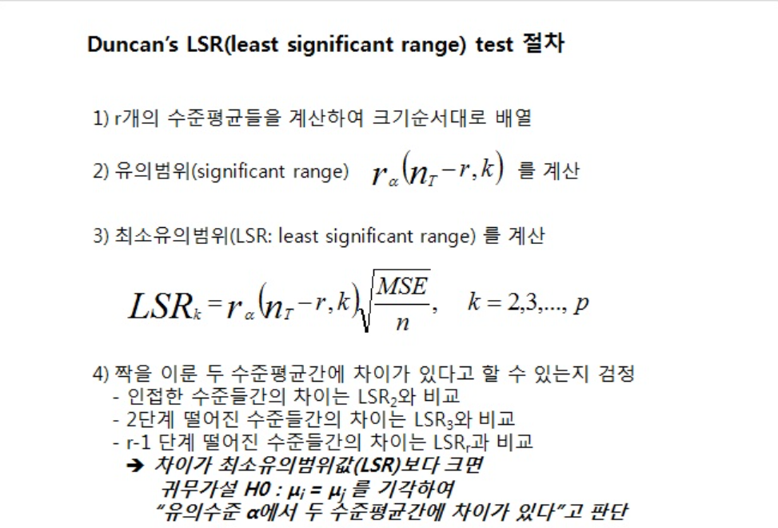

- R함수 : duncan.test()

LDuncan()

**ⓓ. SNK(Student Newman Keuls)**

- 서로 유의하게 다른 표본 평균을 식별하는데 사용되는 단계별 다중 비교 절차

- 특징

1) 다중 비교 검정

2) 요인 수가 많으면, 실험 전체 오류가 기하급수적으로 증가함

- 장.단점

장점 : Tukey의 범위 검정보다 넓고, 사용방법이 비슷하거나 변형한 검정

단점 : Tukey 보다 덜 보수적인 검정을 수행함

- R함수 : SNK.test(y, trt, DFerror, MSerror, alpha = 0.05, group=TRUE, main = NULL,console=FALSE)

**ⓔ. REGWQ**

- 스튜던트화 범위를 기준으로 하는 Ryan-Einot-Gabriel-Welsch 다중 단계감소 프로시저

- 특징

1) F검정이 아닌 Q검정을 사용

- 장.단점

장점 : SNK보다 엄격하게 farmily-wise α 오류를 제어

단점 : SNK보다 덜 강력함

- R함수 : regwq(formula, data, alpha, MSE=NULL, df=NULL, silent=FALSE)

**ⓕ. REGWF**

- F 검정을 기준으로 하는 Ryan-Einot-Gabriel-Welsch 다중 단계감소 프로시저

- 특징

1) F검정 사용

- 장.단점

ⓔ 의 장단점과 동일

- R함수 : REGW.test(y, trt, DFerror, MSerror, alpha = 0.05, group=TRUE, main = NULL,console=FALSE)

**3. 등분산 & 표본크기 상이(Equal Variance & Unequal Sample Size)**

**ⓐ. Fisher’s LSD(피셔의 최소유의차 검증법)**

- 비교할 집단간의 평균차이가 있는지 확인하기 위해 LSD를 구하여 비교하는 방법

- 특징

1) 보호t(protected t)라고 부르기도 함

2) 비교할 가설이 4개 정도 되면 실험군 오차율이 늘어나는 문제가 생김

3) 3개의 집단 비교 정도라면 LSD를 사용해도 무방

- 장.단점

장점 : 엄격하지 않은 기준으로 통계적 유의성 도출이 쉬움

단점 : 기준이 엄격하지 않아 1종 오류 발생확률을 통제하지 않음

- 공식

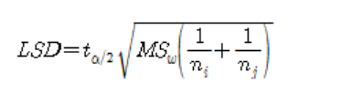

- R함수 :

LSD.test(y, trt, DFerror, MSerror, alpha = 0.05, p.adj=c("none","holm","hommel",

"hochberg", "bonferroni", "BH", "BY", "fdr"), group=TRUE, main = NULL,console=FALSE)

**ⓑ. Bonferroni(본페로니 교정)**

- 가설의 수가 늘어나면 귀무가설이 기각될 확률이 증가하는(귀무가설이 옳다해도 기각하는) 제 1종 오류의 가능성을 보정하기 위해 통계적 유의확률을 0.05에서 훨씬 낮추는 방법

- 특징

1) 응용범위가 넓음 (모수, 비모수 적용가능)

2) Tukey보다 엄격하지만, Scheffe보다는 관대함

- 장.단점

장점 : ANOVA, 다중 t-test, 비모수 검정등에 적용 가능

단점 : 비교대상이 많아질수록 검정력이 약해짐

- 공식

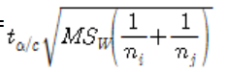

- R함수 : pairwise.t.test(y, group, "bonferroni")

**ⓒ. Scheffe(샤페 검정법)**

- 미국의 헨리 샤페가 제시한 방법으로 많은 수의 비교를 해야 하는 경우나 요인이 여러 개인 경우 더 정확한 결과를 위해 사용하는 방법

- 특징

1) 가장 보수적이고, 엄격한 사후검정 방식

2) 집단을 소극적으로 분리

3) 집단이 동일하지 않은 경우 Bonferroni외에도 Scheffe를 사용

- 장.단점

장점 : 엄격한 기준으로 사후검정 실시

단점 : 통계적으로 유의한 차이를 도출하기가 쉽지 않음

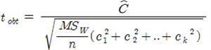- 공식

1) 사례수가 같을 경우 :

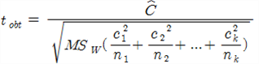

2) 사례수가 다를 경우 :

- R함수 : agricolae package의scheffe.test()

**ⓓ. Tukey-Kramer**

- Tueky의 사후검정 시 집단의 수가 같으면 Tueky의 방법을 이용하며, 집단의 수가 다를 경우에는 보완된 방법인 Tukey-Kramer를 활용

- Tukey-Kramer 방법이 Tueky 방법과 다른 점은 조화평균을 사용한다는 것이다.

★ 공식과 R함수는 Tukey와 동일 ★

**ⓔ. Sidak**

- t 통계를 기준으로 하는 대응별 다중 비교 검정 수행

- 다중 비교에 대한 유의 수준을 조정하고 Bonferroni의 경우보다 더 엄격한 한계 제공

- 공식



- R함수 : sidak(pValues, alpha, silent=FALSE)

**4. 비등분산 & 표본크기 상이(Unequal Variance & Unequal Sample Size)**

**ⓐ. Games Howell**

- 둘 이상의 표본 모집단에 대해 다중 비교를 수행하기 위한 비모수 사후 분석 접근 방식

- 특징

1) 집단의 분산의 동질성이 확보되지 않았을 때 적용 가능

2) 유의수준 조정 및 t분포를 기준으로 분석

- 장.단점

장점 : 집단 간 짝 비교를 할 때 성능이 좋음.

정규성을 띄지 않는 데이터에도 사용 가능.

단점 : 표본 수가 작아질수록 1종 오류에 관대해지므로 각 집단의 표본 갯수는

6개 이상이어야 함



- 공식

- R함수 : games_howell_test(data, formula, conf.level = 0.95, detailed = FALSE)

**ⓑ. Dunnett T3**

- 분산이 같지 않은 정규 분포 데이터에 대해 Dunnett의 모든 쌍 비교 검정을 수행

- 특징

1) 집단의 분산의 동질성이 확보되지 않았을 때 적용 가능

2) 집단별 표본수가 동일한 경우에 적용가능

- 적용절차

1) 데이터 프레임 생성

2) 각 그룹의 값을 시각화

3) ANOVA 비교

4) Dunnett의 테스트

- 장.단점

장점 : 집단별 표본 수가 50개 미만인 경우 Games Howell보다 검정력 우수

단점 : 집단별 표본 수가 50개 이상인 경우 Games Howell보다 1종 오류 높아짐

- R함수 :

## 기본 S3 방법:

dunnettT3Test ( x , g , ... )

## 'formula' 클래스에 대한 S3 메소드

dunnettT3Test ( Formula , data , subset , na.action , ... )

## 클래스 'aov'

dunnettT3Test에 대한 S3 메소드 ( x , ... )

**ⓒ. Dunnett C**

- 스튜던트화 범위 분포를 기반으로 검정하는 방법

- 특징

1) 집단의 분산의 동질성이 확보되지 않았을 때 적용 가능.

2) 집단 간 표본 크기가 거의 같아야 함

- 장.단점

장점 : 정규성을 띄지 않는 데이터에도 사용 가능

자유도가 무한대에 가까워도 에러율은 1종 오류 이하로 나옴.

단점 : 집단의 수가 많아져서 짝 비교를 많이 할수록 유형 1 오류 확률의 증가를고려

**ⓓ. Tamhane T2**

- t 검정을 기준으로 한 보수적 쌍대 비교를 수행하는 방법

- 특징

1) 집단별 표본수가 동일한 경우에 적용 가능

2) 유의수준 조정 및 t분포를 기준으로 분석

- 장.단점

장점 : 유의 수준 조절 방식이 Games-Howell 보다 엄격

선형 contrst(대비)는 모두 적용 가능

단점 : 샘플이 많아 질수록 1종 오류 높아짐

- R함수 :

tamhaneT2Test(x, g, welch = TRUE, ...) -> 기본

tamhaneT2Test(formula, data, subset, na.action, welch = TRUE, ...) ->공식

1. 자료 검색 출처 - Post Hoc Test (사후 검정)

<https://terms.naver.com/entry.naver?docId=272661&cid=50294&categoryId=50294>

<https://blog.naver.com/jxlove716/221980773959>

<https://m.blog.naver.com/PostView.naver?isHttpsRedirect=true&blogId=pvcwpc&logNo=221591279285>

<https://www.ibm.com/docs/ko/spss-statistics/27.0.0?topic=anova-one-way-post-hoc-tests>

2. 자료 검색 출처 - 등분산 & 표본크기 동일(Equal Variance & Equal Sample Size)

<https://rdrr.io/rforge/mutoss/man/regwq.html>

<https://www.statisticshowto.com/regwf-procedure/>

<https://www.rdocumentation.org/packages/mutoss/versions/0.1-12/topics/regwq>

<https://en.wikipedia.org/wiki/Newman%E2%80%93Keuls_method>

<https://www.rdocumentation.org/packages/agricolae/versions/1.3-5/topics/SNK.test>

<https://terms.naver.com/entry.naver?docId=271899&cid=50294&categoryId=50294>

<https://rfriend.tistory.com/133>

<https://terms.naver.com/entry.naver?docId=1923942&cid=42125&categoryId=42125>

<https://blog.naver.com/statsol/221472155248>

<https://m.blog.naver.com/PostView.naver?isHttpsRedirect=true&blogId=exactmehta&logNo=80057938496>

<https://www.statisticshowto.com/dunnetts-test/>

<https://rfriend.tistory.com/132>

<https://blog.naver.com/statsol/221472155248>

<https://blog.naver.com/PostView.nhn?blogId=y4769&logNo=220118294295>

<https://www.ibm.com/docs/ko/spss-statistics/27.0.0?topic=anova-one-way-post-hoc-tests>

3. 자료 검색 출처 - 등분산 & 표본크기 상이(Equal Variance & Unequal Sample Size)

<https://www.rdocumentation.org/packages/mutoss/versions/0.1-12/topics/sidak>

<https://blog.naver.com/statsol/221472155248>

<https://blog.naver.com/PostView.nhn?blogId=y4769&logNo=220118294295>

<https://mindscale.kr/course/basic-stat-r/post-hoc/>

<https://rfriend.tistory.com/134>

<https://m.blog.naver.com/jjy0501/221128948344>

<https://m.blog.naver.com/shoutjoy/221826567472>

<https://m.blog.naver.com/PostView.naver?isHttpsRedirect=true&blogId=jjy0501&logNo=221132684701>

<https://m.blog.naver.com/PostView.naver?blogId=2sat&logNo=220649708236&referrerCode=0&searchKeyword=Bonferroni>

<https://m.blog.naver.com/PostView.naver?isHttpsRedirect=true&blogId=2sat&logNo=220648305600>

<https://mindscale.kr/course/basic-stat-r/post-hoc/>

<https://rdrr.io/cran/agricolae/man/LSD.test.html>

4. 자료 검색 출처 - 비등분산 & 표본크기 상이(Unequal Variance & Unequal Sample Size)

<https://rucrazia.tistory.com/93>

<https://rdrr.io/cran/rstatix/man/games_howell_test.html>

[https://www.rdocumentation.org/packages/PMCMRplus/versions/1.9.2/topics/gamesHowellTest](https://rdrr.io/cran/rstatix/man/games_howell_test.htmlhttps://www.rdocumentation.org/packages/PMCMRplus/versions/1.9.2/topics/gamesHowellTest)

<https://www.statology.org/dunnetts-test-r/>

<https://www.rdocumentation.org/packages/PMCMRplus/versions/1.9.0/topics/dunnettT3Test>

<https://rucrazia.tistory.com/93>

<https://blog.naver.com/statsol/221472155248>

<https://rucrazia.tistory.com/93>

<https://blog.naver.com/statsol/221472155248>

<https://rucrazia.tistory.com/93>